ANISN Associazione Insegnanti Scienze Naturali Sede di Pavia
Le Biotecnologie in classe e in laboratorio
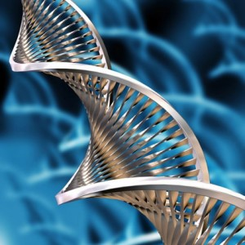
Corso di aggiornamento per insegnanti di Scienze Naturali e Chimica
Obiettivi
- Approfondire le proprie conoscenze sulle Biotecnologie
- Impadronirsi di metodologie didattiche basate su semplici esperienze di laboratorio
- Elaborare itinerari didattici adatti a diverse tipologie scolastiche
Tempi 12 ore

Primo incontro
Lunedì 23 febbraio 2015
“Sano o malato?”: le biotecnologie a servizio della medicina
Sede: Laboratorio Liceo Taramelli-Pavia orario 15-18
A cura di esperti Cusmibio: Prof.ssa Cinzia Grazioli

Secondo incontro
Giovedì 26 febbraio 2015
Le biotecnologie in laboratorio
Sede: Laboratori Università Pavia AULA D2 Polo di Ingegneria del Cravino Via Ferrata, 3 - 27100 Pavia ( vedi http://dicar.unipv.eu/site/home/dettaglio-home/articolo730000582.html entrare dove c’è il bar) orario 15-18
A cura di: Prof.ssa Edda De Rossi DIPARTIMENTO DI BIOLOGIA E BIOTECNOLOGIE ¨LAZZARO SPALLANZANI-Università di Pavia

Terzo incontro
Lunedì 2 marzo 2015
Biotec in cucina - Le biotecnologie fermentative nella preparazione di alcuni alimenti
Sede: Liceo Taramelli-Pavia -orario 15-18
A cura delle Prof.sse Marina Gandolfo e Mariagrazia Gobbi - ITIS "G. Caramuel" indirizzo Chimica e Biotecnologie – Vigevano

Quarto incontro
Mercoledì 4 marzo
Il progetto “DNA chiavi in mano”
Sede: Liceo Taramelli-Pavia - orario 15-18
A cura della Prof.ssa Paola Cazzani -ITE A. Bassi-Lodi

